Para hacer el repositorio es asi:

#Primero que todo, hay que crear una cuenta de GitHub para hacer todo esto. Una vez creada hay que crear un repositorio, luego de esto se procede a hacer lo siguiente:

#abrir la terminal de git en la carpeta del proyecto y digitar el siguiente comando

**$git init**

#con esto se iniciara la carpeta que estará usando git para el repositorio.

#para cargar los archivos del repositorio se usa el siguiente comando

**$git add .** #esto es para agregar todos los archivos del proyecto al repositorio

#para agregar un archivo independientemente es el siguiente comando

**$git add "nombre del archivo"**

#antes de poder pasar todo el proyecto a GitHub hay que hacer un commit y se hace de esta manera

**$git commit -am "nombre de la version"**

#hay más maneras de hacer un commit pero esta es para hacer commit tomando en cuenta todo el proyecto

#para agregar el repositorio a GitHub se usa el siguiente comando

**$git remote add "nombre que se le dará al repositorio de manera remota" "URL del repositorio de GitHub"**

#como ejemplo

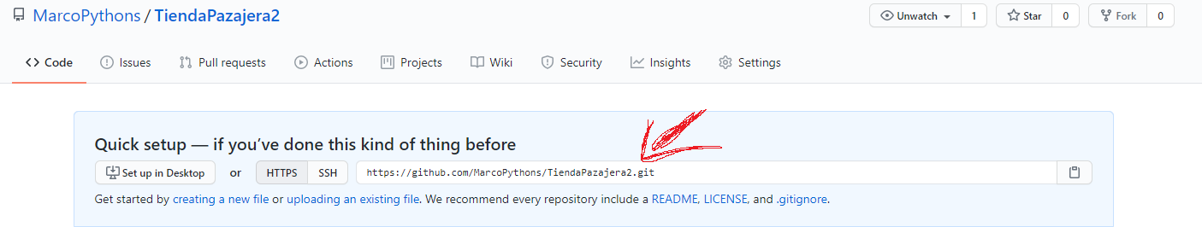

**$git remote add TiendaPazajera2** [**https://github.com/MarcoPythons/TiendaPazajera2.git**](https://github.com/MarcoPythons/TiendaPazajera2.git)

#para verificar que el remote repositorio se creo correctamente debemos digitar el siguiente comando

**$git remote -v**

#de esta forma se podrá ver el repositorio, debería mostrarse asi:

TiendaPazajera2 https://github.com/MarcoPythons/TiendaPazajera2.git (fetch)

TiendaPazajera2 https://github.com/MarcoPythons/TiendaPazajera2.git (push)

#luego para mandar el repositorio a GitHub se digita el siguiente comando

**$git push “nombre que se le dio al remote repositorio” master**

#como ejemplo seguiremos con el ejemplo de “TiendaPazajera2”

**$git push TiendaPazajera master**

#Luego se nos abrirá una ventana externa de GitHub donde tendremos que iniciar sesión en GitHub y luego de esto se empezará a cargar el repositorio en GitHub

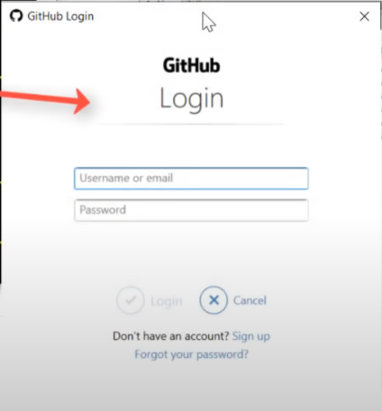

#Cuando haya acabado se podrá visualizar el repositorio en GitHub